释齐国圆钱中的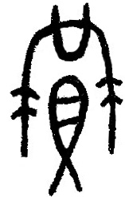字
（首发）

王恩田
山东省博物馆

战国时代的齐国刀币币文一般皆隶为“化”，读作“货”。铭“齐法货”“齐之法货”或“安阳之法货”“即墨之法货”等等。吴振武先生改释“法货”为“大刀”，认为刀旁的乇为刀字的加注音符，其说可信。
齐国又有方孔圜钱。铭“刀”“四刀”“六刀”。圆钱中的字的释读，在古今泉界造成了极大的混乱。（宋）洪遵《泉志》列为不知年代品；张崇懿《钱志新编》误为“天赞左读”的辽太祖年号的辽钱，或以为是外国钱；（清）翁树培《古泉汇考》引毅堂于《永乐大典》中唐以前佚名钱谱中著录有“宝四货”“宝六货”，改释为宝货；秦宝瓒《遗箧录》定为齐钱，释为重二十两为賹的“賹”字；马昂《货布文字考》改释为“燕”；蔡云《癖谈》释为“朋贝”二字；初尚龄《吉金所见录》引嘉定何梦华释为“益贝”二字；孙诒让《周大泉宝货考》释“嗌”，读作“益化”；刘燕庭《嘉荫簃论泉绝句》据胶州出土“六化范”改释为“益货”；《奇觚室吉金文述》引濮瓜农云：“陈寿卿尝疑景王钱不得犹聚东海，在潍时得四化、六化范，知此泉齐所铸。又于宅前土埂掘得古陶器一窖，底、盖皆止一字作，始信为齐之地名矣。”丁福保说：“賹为益的后起字。益为汉武帝元朔二年所封淄川懿王子刘胡之侯国。故城在今山东寿光西。益货当为汉武帝时益都‘所造之泉也’。”目前泉界多释为“賹”，读其文曰“賹六化”“賹四化”“賹化”。
按古代賹为黄金重量单位。如《管子·乘马》：“黄金一賹。”《史记·田单列传》：“田单又收民金，得千賹。”币文中“賹”不是重量单位，否则应作“六賹化”“四賹化”，显然币文中的这个字不能解释为表示重量的“賹”字。或释为二十朋。金文中廿朋写作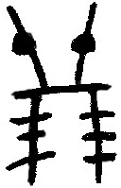（戍嗣子鼎），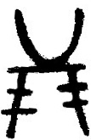（卫盉），字形相去甚远。或认为賹即益，地名，即汉武帝阳朔二年封菑川懿王子刘胡之侯国。上述齐国圆钱常常与齐大刀等战国时代的齐国货币共存，并非西汉货币。齐国战国陶文中的“賹”字前面往往加地名，如“豆里賹”（《陶文图录》2.445.1）、“高闾賹”（《陶文图录》2.427.1）等等。“賹”是人名，不是地名。陈簠斋发现的“賹”字陶文，“賹”也应是人名。战国时代的齐国有无“益”这个地名，尚待确证。即使有此地名，把齐国全国通行的货币不铸上齐、即墨、安阳等通都大邑的地名，而铸上这样一个不见经传的地名也难以理解。
何琳仪先生认为：齐国圜钱铭文有“賹刀乇（刀）”“賹二刀乇（刀）”“賹四刀乇（刀）”“賹六刀乇（刀）”等等……，检《广韵》：“賹，记人、物也。”齐圜钱中所谓“賹刀乇（刀）”即记载一枚法定刀币，“賹四刀乇（刀）”即记载四枚法定刀币，“賹六刀乇（刀）”即记载六枚法定刀币。凡此“记物”无疑都是指圜钱与刀币的兑换关系。换言之，以上三种圜钱分别表示一枚、四枚、六枚刀币而已。
按齐圜钱只有賹刀、賹四刀、賹六刀三种，并没有“賹二刀”，何氏显系误记。何氏说“以上三种圜钱分别表示一枚、四枚、六枚刀币而已”是对的。果真如此，完全可以像燕国圜钱那样，铭作“匽刀”“匽四刀”。即可分别表示一枚、四枚刀币，何必还要加上“賹”字？“賹”字不见于《说文》《玉篇》等早期字书，仅见于《广韵》《集韻》《类篇》等宋代字书。而丁度在编纂《集韻》时已经注意到“今添字多与《玉篇》不合”。因此，《集韻》《类篇》释賹“记物”，《广韵》释賹为“记人物”未必合乎古训。
丁佛言释此字为员：“按字从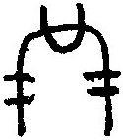，从贝，是员字。许氏说‘员，物数也’。与圜、圆并通。‘六化’即员六化，兼有圜法及物数二义。古益字作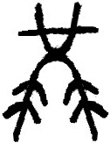，篆文员从口，盖之省文。陈簠斋释为，诚有所见。”（《说文古籀补补》）后又进一步阐发其说：“员字从益，毫无可疑。簠斋释为益，非无所见。惜未知员之从益。《说文》员从鼎，乃传写者误为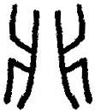，许随从而附会谓之鼎。又于鼎下曰籀文以鼎为贝，其说焉可解乎？”（《古陶初释》稿本）
丁氏释员是正确的，但却没能搞清楚员与益的关系。而误认为“员字从益”，认为员字从口，为之省文，并指责《说文》员字籀文从鼎，是由于“传写者误为”的结果等等都是不正确的。
其实，益与员本是两个字。益在甲骨文中作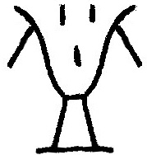（《续》5.19.4），金文作（益公锺），《说文》篆文作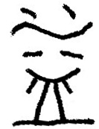。从水从皿，会意。象水从器皿中溢出之形，是溢之本字。
员字甲骨文作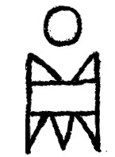（佚11），金文作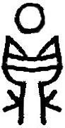（员父尊），初文的确是从鼎。鼎上的圆圈表示鼎是圆口的，是会意字。《说文》员字籀文从鼎之说不误。后讹变而从贝，《汗简》作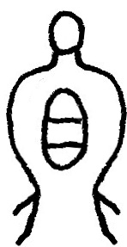，《说文》员字籀文从，都是员字之讹变以后的字形，这与币文中的字形是相近的，而和益字相去甚远。《汗简》和《说文》员字的籀文中所从的目，即贝字之简化。贝在战国金文中有时简化为目，如貯字简为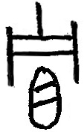。三体石经古文和《古文四声韻》等传抄古文中的益字作，并非益字的本字而是员的通假字，只是省去了贝。益、员均影母，一声之转，音近义同，可通假。《诗·小雅·节南山》：“员于尔辐。”毛传：“员，益也。”是其证。《说文》“嗌，咽也。从口益声”是对的。但认为“籀文嗌”则是错的。“上像口，下像颈脉理也”的解释也是牵强附会。
其实字应是从员，加注冄的音符，员字所从的口与冄字的横画，借笔公用。员，元部。冄，谈部。元、谈通转。员通圆。六化，即圆六刀，四化即圆四刀，化，即圆刀。圆均指圆形货币，以便与“齐大刀”中的刀形货币相区别。圆六刀、圆四刀、圆刀，分别表示六枚刀币，四枚刀币和一枚刀币。诚如何琳仪先生所说是“指圆钱与刀币的兑换关系”，只不过是就重量而言。圆钱较之刀币已大为缩水，显然是通货膨胀的产物。

吴振武《战国货币铭文的“刀“》，《古文字研究》第10辑，中华书局，1983年7月。
丁福保《古钱大辞典》下册470～477页，中华书局，1982年。
何琳仪《战国文字通论》（订补），93页，江苏教育出版社，2003年1月。

